Група: МШ-23
Предмет: Фізична культура
Урок № 69 Дата: 13.05.2020
Модуль: Баскетбол
1. Перед початком заняття потрібно заміряти пульс(ЧСС) За 10 сек. × 6 = 80-90 уд./хв
2. Комплекс загально-розвиваючих вправ у русі з баскетбольним м’ячем:
https://youtu.be/SVqO2UeSmrI
Комплекс загально розвиваючих вправ та спеціально бігових вправ у русі:
- Ходьба на носках (10 разів);
- Ходьба на п’ятах (10 разів);
- 3.Ходьба на зовнішній стороні стопи (10 разів);
- Ходьба на внутрішній стороні стопи (10 разів);
- Руки на поясі, нахили головою вправо - вліво – 10 разів;
- Руки на поясі, півколо вперед головою – 10 разів;
- Кругові оберти передпліччями вперед, назад – 10 разів;
- Кругові оберти руками вперед – 10 разів;
- Руки біля підборіддя кругові оберти тулубом на кожен крок – 10 разів;
- Кругові оберти в колінних суглобах на кожний крок – 10 разів;
- Кругові оберти стопою на кожний крок – 10 разів;
- Повільний біг;
- Біг з високим підніманням стегна;
- Біг з закиданням гомілки назад;
- Біг спиною вперед;
- Біг «галопом» правим і лівим боком;
- Ходьба на місці.
Заміряти пульс(ЧСС) За 10 сек. × 6 =150-180 уд./хв
3. Штрафні кидки.
https://youtu.be/-_bUjJIQH-s
https://youtu.be/udx0qwvkwFY
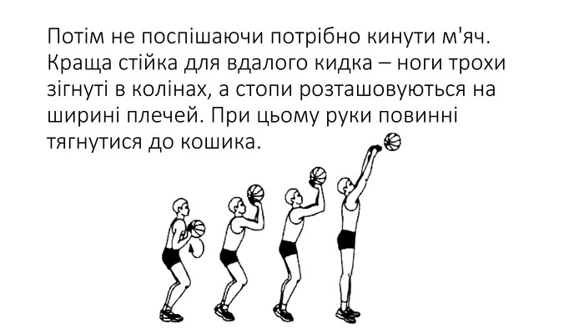
4. Техніка нападу.
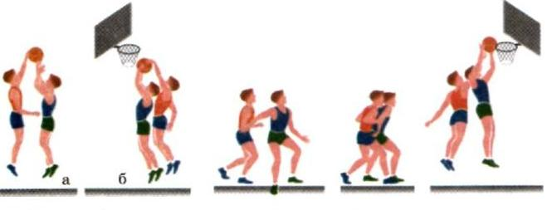
https://youtu.be/_8LroNmq5Nw
Замість баскетбольного м’яча можна використовувати будь-який м’яч.
Правила гри у баскетбол
- М'яч може бути кинутий у будь-якому напрямку однією чи двома руками.
- По м'ячу можна бити однієї чи двома руками в будь-якому напрямку, але ні в якому разі кулаком.
- Гравець не може бігати з м'ячем. Гравець повинен віддати пас чи кинути м'яч у кошик з тієї точки, у якій він його піймав, виключення робиться для гравця, що біжить на великій швидкості.
- М'яч повинен утримуватися однією чи двома руками. Не можна використовувати для утримання м'яча передпліччя і тіло.
- У будь-якому випадку не допускаються удари, захоплення, утримання і штовхання супротивника. Перше порушення цього правила будь-яким гравцем, повинне фіксуватися як фол (брудна гра); другий фол дискваліфікує його, поки не буде забитий наступний м'яч і якщо був очевидний намір травмувати гравця, на всю гру. Ніяка заміна не дозволяється.
- Удар по м'ячу кулаком – порушення пунктів правил 2 і 4, покарання описане в пункті 5.
- Якщо одна зі сторін робить три фоли підряд, вони повинні фіксуватися як гол, для супротивників (це значить, що за цей час супротивники не повинен зробити жодного фолу).
- Гол зараховується, – якщо кинутий м'яч, що відскочив від підлоги, попадає в кошик і залишається там. Гравцям, що захищаються, не дозволяється торкатися м'яча чи кошика в момент кидка. Якщо м'яч торкається краю, і супротивники переміщують кошик, то зараховується гол.
- Якщо м'яч іде в аут (за межі площадки), то він повинен бути викинутий у поле першим торкнувшимся його гравцем. У випадку суперечки викинути м'яч у поле, повинен суддя. Гравцю, що вкидає, дозволяється утримувати м'яч п'ять секунд. Якщо він утримує його довше, то м'яч віддається супротивнику. Якщо кожна зі сторін намагається затягувати час, суддя повинен дати їм фол.
- Суддя повинен стежити за діями гравців і за фолами, а також повідомляти рефері, про три, зроблених підряд фолах. Він наділяється владою дискваліфікувати гравців відповідно до Правила 5.
- Рефері повинен стежити за м'ячем і визначати, коли м'яч знаходиться в грі (у межах площадки) і коли іде в аут (за межі площадки), яка зі сторін повинна володіти м'ячем, а також контролювати час. Він повинен визначати враження цілі, вести запис забитих м'ячів, а також виконувати будь-які інші дії, що звичайно виконуються рефері.
- Гра складається з двох половин по 15 хвилин кожна з перервою в п'ять хвилин між ними.
- Сторона, що закидала більше м'ячів у цей період часу є переможцем.

